A3
La figura de Abraham
y los pueblos abrahámicos

“El Señor dijo a Abrán:  Sal de tu tierra y de tus parientes  y de la casa de tu padre y vete  a la tierra que yo te mostraré.  Yo te haré un gran pueblo y te bendeciré.  Bendeciré a los que te bendigan y maldeciré a los que te maldigan  Génesis 12.1-3 | 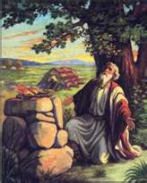

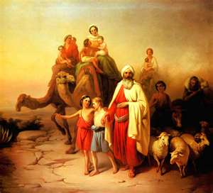  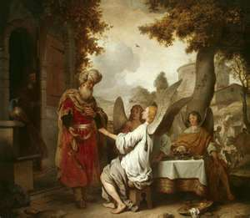  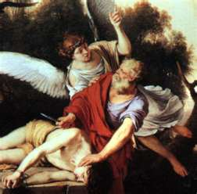 | Archivos  00 Introducción  01 Simbolismo de Abraham  02 Siete pueblos abrahámicos  03 Y la Biblia tenía razón  04 La figura de Abraham  05. Alianza y Promesa  06. Isaac, el Patriarca

Plegaria

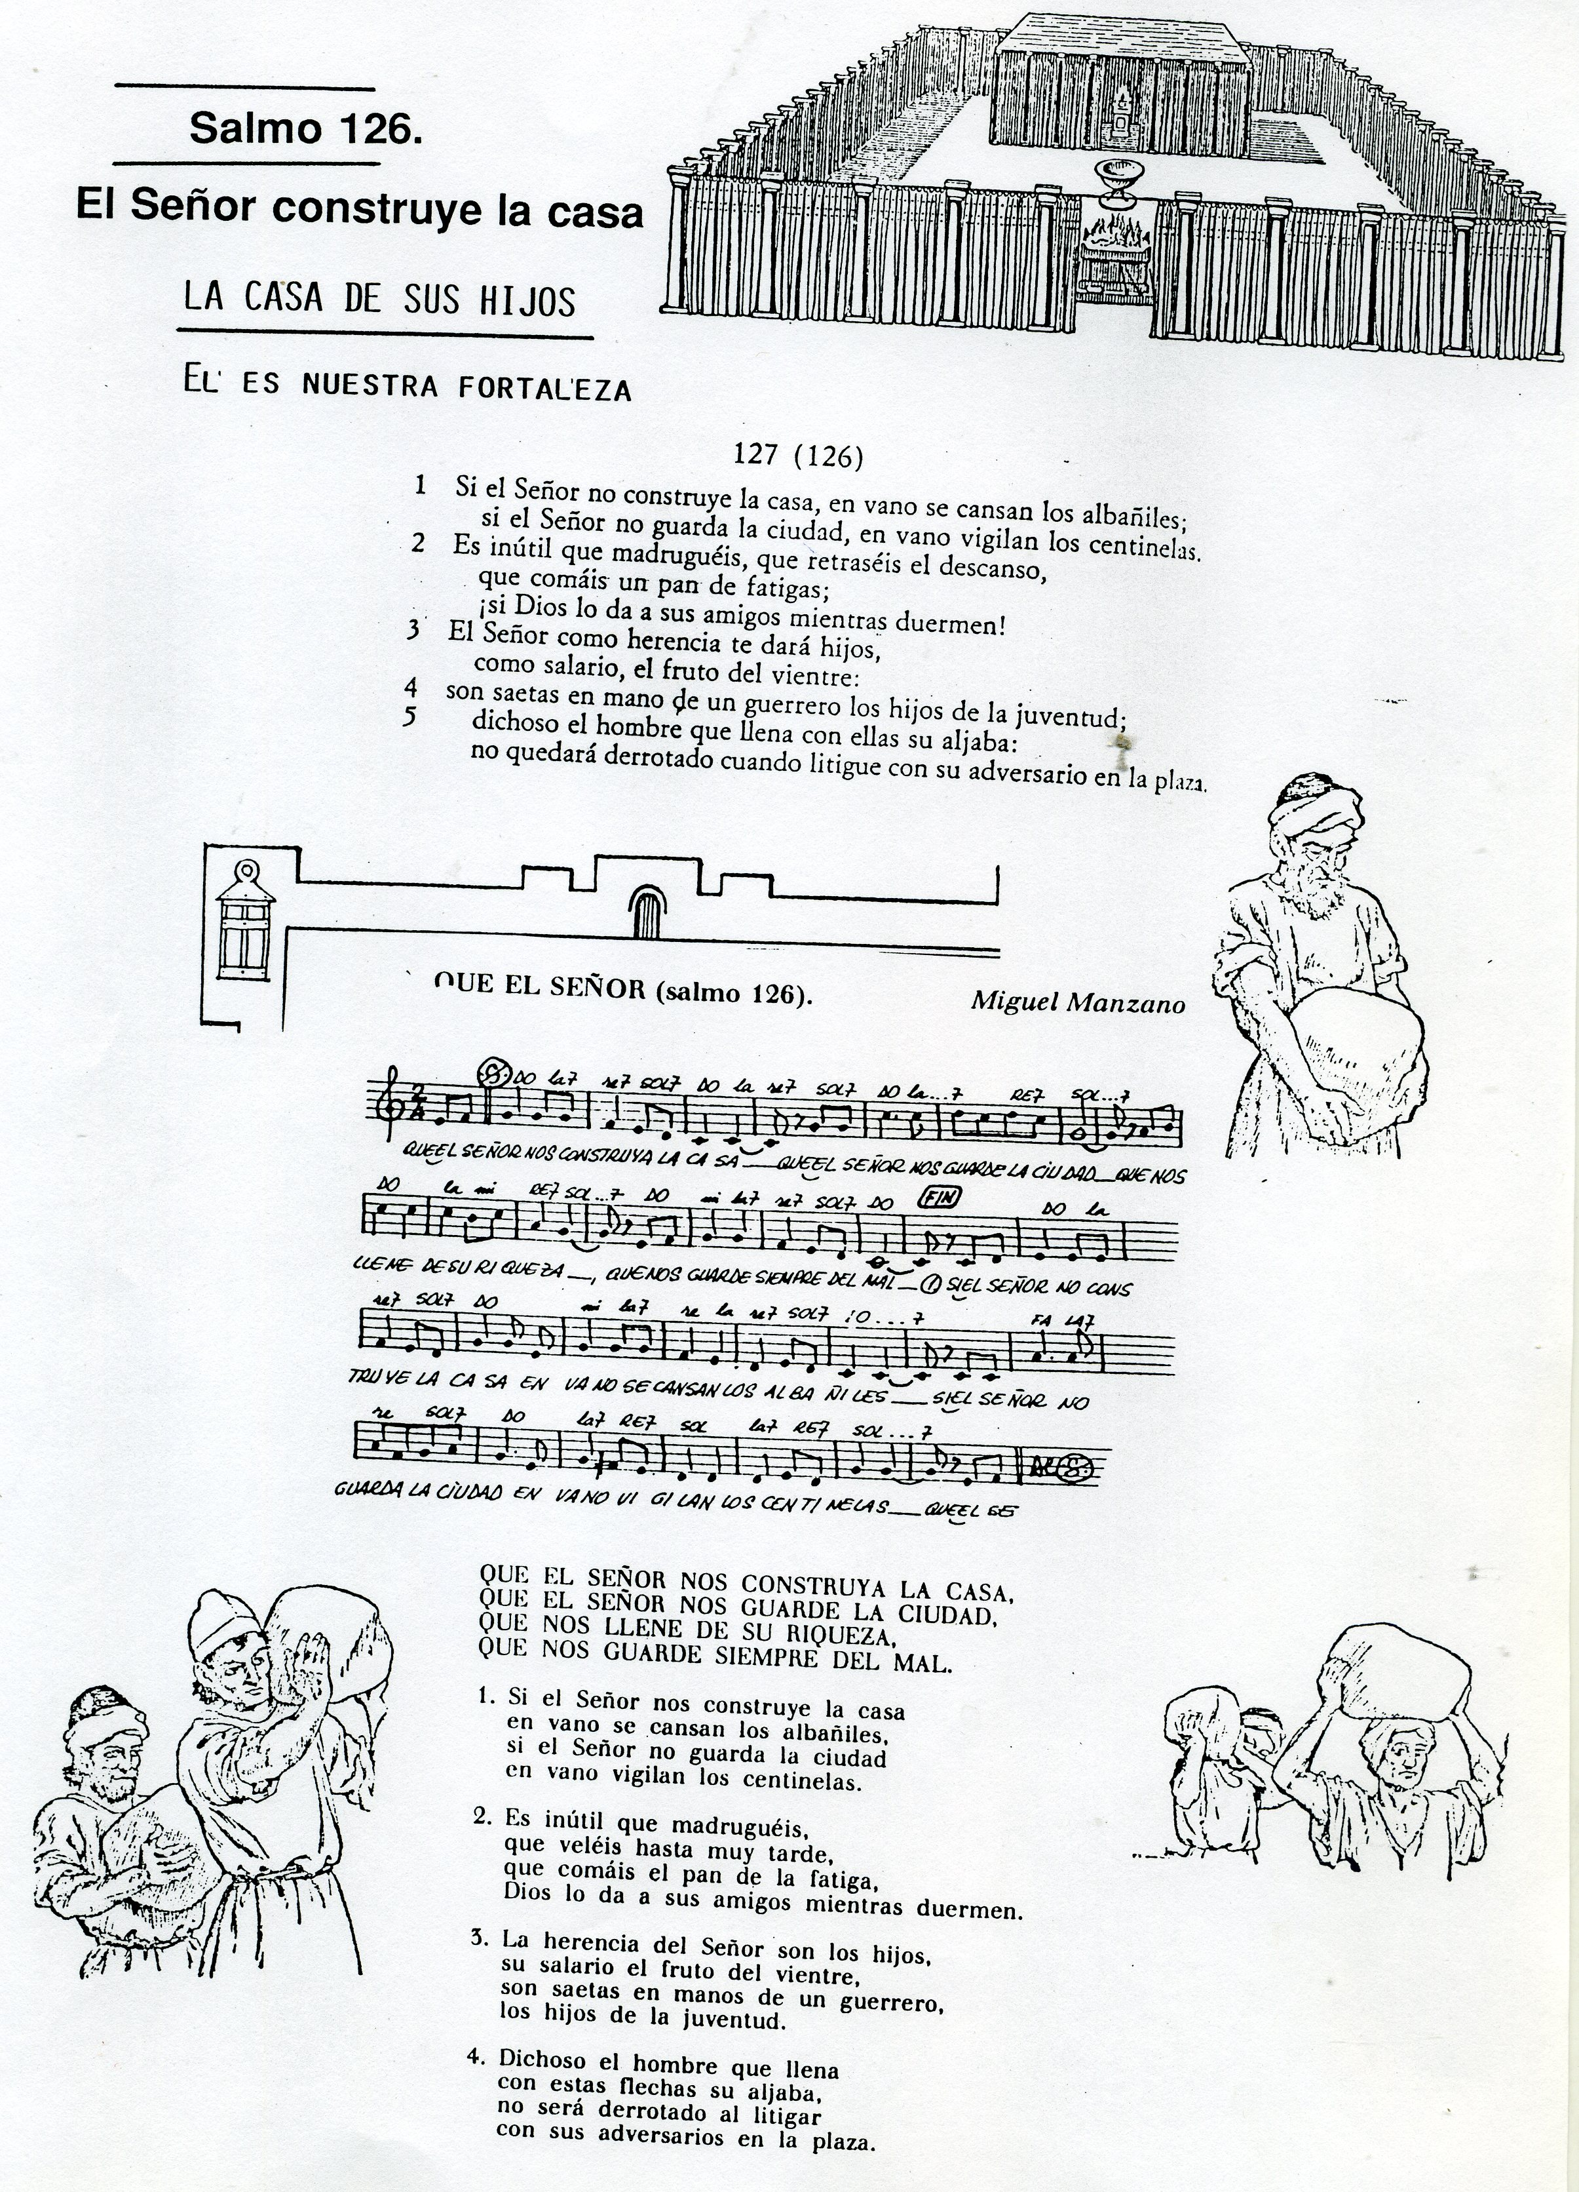

Cuestionario para la Reflexión

1 ¿Cuántas esposas tuvo Abraham y cómo se llamaban?

2 Qué pueblos salieron de Abraham y se recogen en la Biblia

3 ¿Puedes marcar el Itinerario Abraham desde Ur a Egipto?
Señala nombres de lugares o de ciudades

4 Relata tres teofanías que tuvo Abraham y su significado

5 ¿Qué hechos de la vida de Abraham reflejan la esperanza de sus hijos
y sucesores en la acción de Dios en medio de sus elegidos?

6. Se citan siete pueblos abrahámicos. Di datos del que te resulta más
mesiánico y explica por qué

- Cita hechos o figuras del tiempo de Abraham, suponiendo
que fue figura histórica

8 Indica datos, hechos o rasgos, sobre la figura de Lot.

9 Explica tres figuras no de la familia de Abaham y resume sus hechos

10 Relaciona a Abraham con la figura de Isaac

11. Relaciona a Abraham con la figura de Jacob

12 Relaciona a Abraham con la figura de Melquisedec

13 Relaciona a Ismael, el hijo de Agar, con los mahometanos

14 Hacer una síntesis de la Historia de Esaú y Jacob

15 ¿Lugares geográficos de Canaán que tienen relación con Abraham?

16 ¿Puedes citar algún lugar en el Evangelio en que se cita a Abraham

17 ¿Puedes citar algún artista que ha diseñado en arte (pintura o
Escultura la figura de Abrahám?

18 Comenta la figura de Abraham en referencia
a las tres grandes religiones: Judía, cristiana e islámica.

19 ¿Explica por qué se habla siempre en la Biblia del Dios de
Abraham, Isaac y Jacob?

20 ¿Valor de Abraham como figura mesiánica?

